আধুনিক পদ্ধতিতে পেয়ার চাষ
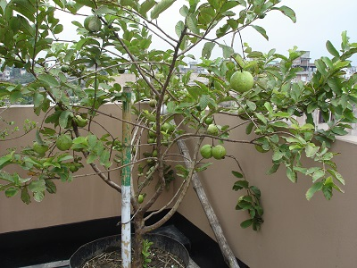
বাংলা নামঃ পেয়ারা
ইংরেজী নামঃ Guava
বৈজ্ঞানিক নামঃ Psidium guajava

পেয়ারা একটি দ্রুত বর্ধণশীল গ্রীষ্মকালীন ফল। এটি বাংলাদেশের একটি অন্যতম জনপ্রিয় ফল। দেশের সর্বত্র কম বেশী এ ফলের চাষ হয়। তবে বানিজ্যিক ভাবে বরিশাল, পিরোজপুর, স্বরুপকাঠি, ঝালকাঠি, চট্রগ্রাম, ঢাকা, গাজীপুর, খাগড়াছড়ি, রাঙ্গামাটি, বি.বাড়িয়া,কুমিল্লা প্রভৃতি জেলায় চাষ হয়ে থাকে। পেয়ারা ভিটামিন ’সি’ সমৃদ্ধ একটি ফল। এ ছাড়া পেয়ারাতে প্রচুর পরিমান ভিটামিন-বি ও প্রয়োজনীয় খনিজ পদার্থ যেমন- ক্যালশিয়াম ও আয়রণ পাওয়া যায়। পেয়ারা কাঁচা ও পাকা উভয় অবস্থায় খাওয়া যায়। প্রতি ১০০ গ্রাম ভক্ষণযোগ্য ফলে ১৪.৫% শ্বেতসার, ১.৫% প্রোটিন, ১.০% লৌহ, ০.০১% ক্যালসিয়াস, ৩০.০ মিঃ গ্রাম ভিটামিন বি -১, ৩০.০ মিঃ গ্রাম রিবোফ্লোভিন, ২৯৯.০ মিঃ গ্রাম ভিটামিন -সি এবং ৬৬ ক্যালরী রয়েছে। ফলে যথেষ্ঠ পরিমাণে পেকটিন থাকায় এ থেকে সহজেই জ্যাম, জেলী, চাটনী ইত্যাদি মুখরোচক খাবার তৈরী করা যায়।

পেয়ারার জলবায়ু ও মাটি :সাধারণত: উষ্ণ ও অবউষ্ণ মন্ডলের জলবায়ু পেয়ারা উৎপাদনের জন্য উপযোগী। জৈব পদার্থ সমৃদ্ধ দোঁআশ মাটি থেকে ভারী এটেল মাটি যেখানে পানি নিষ্কাষনের বিশেষ সুবিধা আছে সেখানে পেয়ারা ভাল জন্মে।

পেয়ারার বংশবিস্তার :বীজ দ্বারা বংশ বিস্তার করা খুব সহজ, কিন্তু সেক্ষেত্রে বীজের গাছে মাতৃগুনাগুন সম্পন্ন পেয়ারা নাও পাওয়া যেতে পারে। তাই বীজ দিয়ে বংশ বিস্তার না করে কলমের দ্বারাই বংশ বিস্তার করাই উত্তম। প্রধানত গুটি কলমের মাধ্যমে মাধ্যমে বংশ বিস্তার করা হয়। কিন্তু আজকাল দেখা যায় গুটি কলমে উৎপাদিত চারা উইল্ট রোগের আক্রান্ত হয়ে ব্যাপক হারে বাগান বিলীন হচ্ছে। তাই গুটি কলমের পরিবর্তে করা উইল্ট প্রতিরোধী জাত যেমন - পলি পেয়ারার রুটষ্টকের উপর সংযুক্ত জোড় বা ফাটল জোড় কলমের মাধ্যমে এ পদ্ধতিতে বংশ বিস্তার করা হয়। মে - জুলাই মাস কলম করার উপযুক্ত সময়।

পেয়ারার জাত :বাংলাদেশে পেয়ারার অনেকগুলো জনপ্রিয় জাত রয়েছে। জাতগুলোর মধ্যে গবেষনা প্রতিষ্ঠান কর্তৃক উদ্ভাবিত জাত এবং স্থানীয় জনপ্রিয় জাতের নাম নিম্নে দেওয়া হলোঃ
ক) বারি কর্তৃক উদ্ভাবিত জাতঃ কাজী পেয়ারা, বারি পেয়ারা-২, বারি পেয়ারা-৩
খ) বাউ কর্তৃক উদ্ভাবিতঃ বাউ পেয়ারা-১ (মিষ্টি), বাউ পেয়ারা-২ (রাংগা), বাউ পেয়ারা-৩ (চৌধুরী) এবং বাউ পেয়ারা-৪ (আপেল)
গ) বঙ্গবন্ধু কৃষি বিশ্বঃ কর্তৃক উদ্ভাবিত : ইপসা পেয়ারা-১, ইপসা পেয়ারা-২
ঘ) স্থানীয় জনপ্রিয় জাতঃ কাঞ্চন নগর (চট্রগ্রামের জাত), মুকুন্দপুরী (বি-বাড়িয়ার জাত) এবং স্বরুপকাঠি (পিরোজপুর,স্বরুপকাঠি, ঝালকাঠি)
ঙ) অন্যান্য জাত : থাই পেয়ারা, পলি পেয়ারা, আঙ্গুর পেয়ারা ইত্যাদি।

পেয়ারার জমি নির্বাচন ও তৈরী :বন্যামুক্ত উঁচু ও মাঝারী উঁচু জমি পেয়ারা চাষের জন্য নির্বাচন করতে হবে। জমি কয়েক বার চাষ ও মই দিয়ে তৈরী করতে হয়।

রোপন দূরত্ব, মাদা তৈরী ও পেয়ারার চারা রোপন :পেয়ারার চারা বা কলম ৪-৫মিঃ x ৪-৫ মিঃ দুরুত্বে রোপণ করা হয়। ৬০ x ৬০ x ৬০ সেমিঃ আকারের মাদা তৈরী করতে হবে। প্রতি গর্তে ১০-১৫ কেজি পঁচা গোবর, ২৫০ গ্রাম টিএসপি ও ২৫০ গ্রাম এমপি সার মিশিয়ে ১৫-২০ দিন পর গর্তের মাঝখানে একটি সুস্থ ও সবল চারা বা কলম রোপণ করতে হবে। চারা রোপণের পর পরই চারার গোড়ায় পানি সেচ দিতে হবে এবং একটি খুটি পুঁতে চারাটিকে তাঁর সাথে বেধে দিতে হবে যেন চারাটি হেলে না পড়ে বা বাতাসে উপড়ে ফেলতে না পারে।
সেচ ও নিকাশঃ
যদিও পেয়ারা গাছ বেশ খরা সহ্য করতে পারে কিন্তু ফলন আশানুরুপ পেতে হলে শুষ্ক মৌসুমে ১৫ দিন পর পর গাছে সেচ দিতে হবে। তাছাড়া প্রতিবার গাছে সার প্রয়োগ করে গাছের গোড়ায় প্রয়োজনীয় রস সরবরাহের জন্য সেচ দিতে হবে। এ ছাড়াও বর্ষা কালে পানি নিকাশ ও খরা মৌসুমে নিয়ামিত সেচ প্রদান করতে হবে।
সার ব্যবস্থাপনা:
ক) প্রতি গর্তে ১০-১৫ কেজি পঁচা গোবর, ২৫০ গ্রাম টিএসপি ও ২৫০ গ্রাম এমপি সার মিশিয়ে ১৫-২০ দিন পর গর্তের মাঝখানে একটি সুস্থ ও সবল চারা/ কলম রোপণ করতে হবে ।
খ) চারা রোপনের বছর বর্ষার আগে ও পরে গাছ প্রতি ৫০ গ্রাম করে পটাশ ও টিএসপি সার এবং ২০ গ্রাম ইউরিয়া সার প্রয়োগ করতে হবে।
গ) সার প্রয়োগঃ প্রতি বছর ফেব্রুয়ারী, মে ও সেপ্টম্বর মাসে তিন কিসি-তে গাছে সার প্রয়োগ করতে হবে। সার বয়স ভেদে গাছের গোড়া ২৫-৫০ সেমিঃ বাদ দিয়ে দুপুর বেলায় গাছ যে পরিমাণ জায়গা জুড়ে ছায়া প্রদান করে সে পরিমাণ জায়গায় গাছের গোড়া চারদিকে সার প্রয়োগের পর সম্পুর্ণ জায়গা কুপিয়ে উপরোক্ত সার মাটিতে মিশিয়ে দিতে হবে। নিচের ছকে বিভিন্ন বয়সের গাছের সারের পরিমান দেওয়া হলো।
সারের নাম ১-২ বছর ৩-৫ বছর ৬ বা তর্দুধ বছর
পচাঁ গোবর (কেজি) ১০-১৫; ২০-২৫; ৩০-৪০
ইউরিয়া (গ্রাম) ১৫০-২০০; ২৫০-৪০০; ৫০০-৭৫০
টিএসপি(গ্রাম) ১৫০-২০০; ২৫০-৪০০; ৫০০-৫৫০
মিউরেট অব পটাশ (গ্রাম) ১৫০-২০০ ;২৫০-৪০০; ৫০০-৫৫০
শাখা ছাঁটাইঃ
শাখা ছাটাই বলতে সাধারনত: মরা, রোগাক্রান- ও অপ্রয়োজনীয় ডালপালা ছাঁটাই করা বুঝায়। বয়স্ক গাছে আগষ্ট - সেপ্টেম্বর মাসে ফল সংগ্রহের পর অংগ ছাঁটাই করা হয়। অংগ ছাঁটাই এর সময় গাছের গোড়াতে গজানো অফসুট সমুহ অবশ্যই ছাঁটাই করতে হবে। অংগ ছাটাই করলে গাছে নতুন ডালপালা গজায় এবং তাতে প্রচুর ফল ধরে।
ফল ছাঁটাইঃ
পেয়ারা গাছে প্রতি বছর প্রচুর পরিমানে ফল আসে। এমনকি একই বোটায় ২-৩ টি পর্যন্ত ফল দেখা যায়। গাছের পক্ষে সব ফল ধারন করা সম্ভব হয় না। ফলের ভারে অনেক সময় গাছের ডালপালা ভেঙ্গে যায় এবং ফল আকারে ছোট ও নিম্নমানের হয়। এমতাবস'ায়, গাছকে দীর্ঘদিন ফলবান রাখতে ও মানসম্পন্ন ফল পেতে হলে ফলের আকার যখন মার্বেলের মত হয় তখন জাত ভেদে ৪০-৬০ ভাগ ফল ছাটাই করে দেয়া দরকার । চারা / কলমের গাছ প্রথম বছর থেকে ফল দিতে শুরু করে । তবে গাছের বৃদ্ধির জন্য প্রথম বছর ফল ছেঁটে ফেলাই ভাল, ২য় বছর অল্প সংখ্যক ফল রেখে বাকি ফল ছেঁটে ফেলে দিতে হবে।
ফল ব্যাগিং করা ঃ
পেয়ারা ফল বৃদ্ধির মাঝা মাঝি অবস'ায় ছিদ্র যুক্ত পলিথিন ব্যাগ দ্বারা ব্যাগিং করে দিলে ফলের আকার সুঠামো হয়, রং চক চকে ও আকর্ষণী হয় এবং ফলের মিষ্টতা ও বাজার মূল্য বেড়ে যায়।
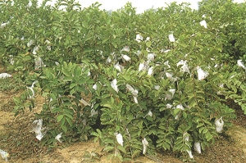

রোগ বালাই ব্যবস্থাপনা:

পেয়ারার ফল ছিদ্রকারী পোকা:
এ পোকা ছোট অবস্থায় ছ্রিদ করে ফলের মধ্যে ঢুকে প্রবেশ করে ফলের ক্ষতি সাধন করে। অল্পদিনের মধ্যে ক্ষতিগ্রস্থ ফল ঝরে পড়ে।

প্রতিকার:
(ক) পোকা সহ আক্রান্ত ফল সংগ্রহ করে নষ্ট করে ফেলতে হবে;
(খ) প্রতি লিটার পানির সাথে ১ মিলি লিটার পারফেকথিওন বা লেবাসিড ৫০ ইসি মিশিয়ে ১৫ দিন পর পর স্প্রে করতে হবে।

পেয়ারার মিলিবাগ:
সাধারণত: শীতকালে এদের আক্রমণ বেশি হয়। পাতার উল্টো দিকে সাদা তুলার মত দেখা যায়। তুলার নিচের দিকে ছোট আকারের পোকা থাকে যা টিপ দিলে হলুদ পানি বের হয়। পাতার রস চুষে খায় এবং গাছ দুর্বল করে ফেলে। পোকার মলের উপরে সুটি মোল্ড নামক ছত্রাকের জন্ম হয়। আক্রমণ ব্যাপক হলে গাছের পাতা ঝরে পড়ে এবং ফলন ব্যহত হয়।
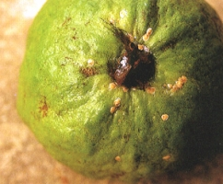

প্রতিকার: ডায়াজিনন ৬০ ইসি বা রক্সিওন ৪০ ইসি ২মিলি, প্রতি লিটার পানির সাথে মিশিয়ে ১০ দিন পর পর ২/৩ বার স্প্রে করতে হবে।

পেয়ারার সাদা মাছি:
পূর্ণবয়স্ক সাদা মাছি পেয়ারার পাতার নিচে দলবদ্ধভাবে বাস করে। দুর থেকে দেখলে সাদা তুলার মত মনে হয়।নাড়া দিলে উড়তে দেখা যায়। এই পোকার পাতার রস চুষে খায় এবং এ্ি পোকার কীড়া ফলের গায়েও আক্রমণ করে।মিলিব্রাগের মত সাদামাছির মলের উপরে সুটি মোল্ড নামক ছত্রাকের জন্ম হয়। আক্রমণ ব্যাপক হলে গাছের পাতা ঝরে পড়ে এবং ফলন ব্যহত হয়।
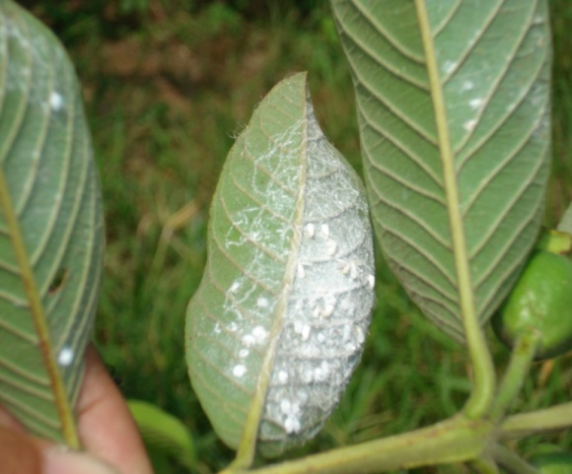
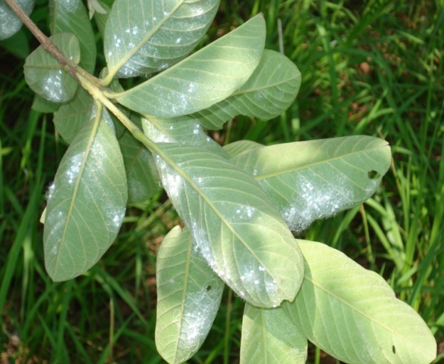

প্রতিকার:
(১) প্রতিলিটার পানিতে ২ গ্রাম ডিটারজেন্ট আউডার মিশিয়ে ১৫ দিন পর পর ২/৩ বার স্প্রে করতে হবে।
(২) পেয়ারা পলিথিন বা কাগজের প্যাক দিয়ে ঢেকে দিলে এই পোকা দমন করা যায়।
(৩) রগর/রক্সিওন/নোভাক্রণ ২ মিলি প্রতি লিটার পানির সাথে মিশিয়ে ৭ দিন পর পর ২/৩ বার স্প্রে করতে হবে।
শুটি মোল্ড:
শুটি মোল্ডের আক্রমণে পাতা ও কাণ্ডে কালো রংয়ের দাগ পড়ে।সাধানণত: সাদা মাছি ও মিলিবাগের আক্রমণ হলে এই রোগ দেখা দেয়।
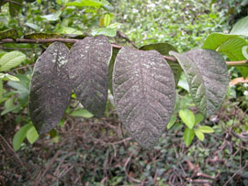

প্রতিকার: টিল্ট ২৫০ ইসি, ১০ লিটার পানিতে ৫ মিলি মিশিয়ে ১৫ দিন পর পর দুিইবার স্প্রে করলে ভাল ফল পাওয়া যাবে।

পেয়ারার এ্যানথ্রাকনোজ:
পেয়ারার কাণ্ড পাতা ও ফেলে এই রোগের আক্রশণ হয়। এটা ছত্রাকজনিত একটা রোগ।পেয়ার পাতা কাণ্ড ও পলে প্রথমে ছোট ছোট বাদামী রংয়োর দাগ পড়ে, পরে সেগুলো ধীরে ধীরে বড় হয়ে ক্ষতের সৃষ্টি করে। ফল শক্ত বিকৃত ও ছোট হয়ে যায়।
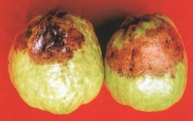

প্রতিকার: আক্রান্ত ফল পাতা কুড়িয়ে পুড়িতে ফেলতে হবে। আক্রমণ বেশি হলেটিল্ট ২৫০ ইসি, ১০ লিটার পানিতে ৫ মিলি মিশিয়ে ১৫ দিন পর পর দুিইবার স্প্রে করলে ভাল ফল পাওয়া যাবে।

পেয়ারার উইল্ট বা নেতিয়ে পড়া রোগ:
এই রোড়ের আক্রমণে পাতা ও ছোট ছোট ডালপালা শুকিয়ে যায় এবং ৮/১০ দিনের মধ্যে গাছটি সম্পূর্ণ নেতিয়ে পড়ে এবং মারা যায়। পেয়ারা গাছের এটা একটা বড় ধরনের সমস্যা।

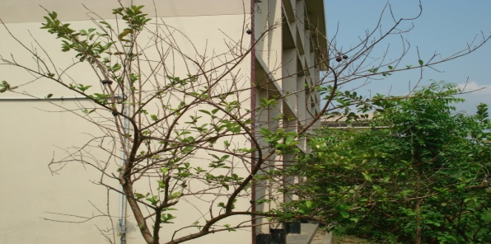

প্রতিকার: এই রোগ মাটি বাহিত ছত্রাকের আক্রমণে হয়ে থাকে। ফলে এটা দমন করা খুব কঠিন। একবার এটা দেখা দিলে সহজে আর পরিত্রাণ পাওয়া সম্ভব নয়।তবে পেয়ারা বাগান করার আগে মাটি শোধন করে নিলে এক্ষেত্রে ভাল ফল পাওয়া যায়।রোগ দেখা দিলে যা করা যেতে পারে:
(১) বাগান পরিচ্ছন্ন রাখতে হবে
(২) প্রাথমিক অবস্থায় ছত্রাকনাশক স্প্রে করা যেতে পারে।
(৩) মাটির অম্লত্ব কমানোর জন্যে গাছ প্রতি ২৫০-৫০০ গ্রাম ডলোচুন ব্যবহার করা যেতে পারে।

পেয়ারার লিফ স্পট:
এই রোগের আক্রমণে পাতায় বাদামী রংয়ের ছোট ছোট দাগ পড়ে

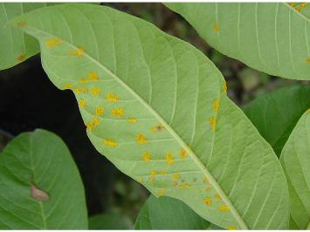

প্রতিকার: রিডোমিল গোল্ড প্রতি লিটার পানিতে তে ২/গ্রাম হারে মিশিয়ে ১৫ দিন পর পর স্প্রে করলে ভাল ফল পাওয়ায যায়।

পেয়ারার স্ক্যাব রোগ:
সাধারণত: অপরিপ্ক্ক ফলে এই রোগ বেশি হয়। এই রোগের আক্রমণে ২-৪ মিমি ব্যাস বিশিষ্ট ফোস্কার মত দাগ পড়ে। পেয়ার বাজর মূল্য দারুণভাবে ব্যবহত হয়।

প্রতিকার:
ফুল আসা থেকে শুরু করে পরিপক্ক হওয়া অব্দি ম্যানকোজেব জাতীয় ছত্রাকনাশক ২০ গ্রাম হারে ১০ লিটার পানিতে মিশিয়ে ১৫ দিন পর পর স্প্রে করলে এই রোগের প্রতিকার সম্ভব।
---------------------------------------------------------------
তথ্যসূত্র:
২. http://www.krishibangla.com
২. লেকচার নোট:IQHDP(1st Phase, DAE)

